Fecha: 25 de septiembre de 2014
Boletín de prensa Nº 1141

FORTALECER JUECES DE PAZ, UN OBJETIVO DE LA ALCALDÍA DE PASTO

El secretario de Gobierno Álvaro José Gomezjurado Garzón, afirmó que es necesario fortalecer la institucionalidad a través de la figura de los Jueces de Paz para la prevención del delito y aseguró que la administración viene realizando un diagnóstico para lograr la modernización de este sistema.

El funcionario manifestó que en la actualidad existen tres jueces de paz que vienen laborando a “ad honorem” e indicó que el principal objetivo de la Alcaldía de Pasto es incrementar este número, dotar de sistemas de cómputo y oficina a los inspectores de Policía para que así, se pueda identificar y determinar aspectos que permitan fortalecer sus competencias en la aplicación de la justicia de paz.

El funcionario al término de una reunión con magistrados del Consejo Seccional de la Judicatura, recordó que “la justicia de paz comunal promueve el arbitraje, la conciliación y la mediación para el logro o preservación de la armonía en las relaciones familiares, la convivencia comunitaria y el ámbito de las situaciones derivadas directamente del derecho a la participación ciudadana con relación a las instancias y organizaciones del poder popular, así como las generadas como producto del funcionamiento de éstas”.

Gomezjurado Garzón precisó que el principal compromiso de la Secretaría de Gobierno con los jueces de paz, es apoyarlos y prepararlos para que desempeñen correctamente su rol en la construcción de la paz durante el posconflicto.

Contacto: Secretario de Gobierno, Álvaro José Gomezjurado Garzón. Celular: 3016998027

I TALLER DE DEPURACIÓN Y MENEJO DE LIBROS DE CONTROL EN ACCIÓN COMUNAL

Con el fin de fortalecer el funcionamiento de los organismos comunales, la Alcaldía de Pasto a través de la Secretaría de Desarrollo Comunitario con la Gobernación de Nariño, ha programado el Primer Taller de Depuración y Manejo de Libros de Control en la Acción Comunal. La actividad se adelanta con el objetivo de orientar el trabajo práctico y de normatividad que los dignatarios comunales deben realizar en sus respectivas organizaciones.

El secretario de Desarrollo Comunitario (e) Julio Cesar Ramírez Gómez, explicó que la jornada se llevará a cabo este sábado 27 de septiembre a las 8:30 de la mañana en la IEM ITSIM y agregó que para un mejor desarrollo del taller, los dignatarios deben llevar los libros correspondientes a sus funciones. “El éxito de la actividad dependerá de su participación y puntual asistencia”.

Contacto: Secretario de Desarrollo Comunitario (e), Julio César Ramírez Gómez. Celular: 3173657343

ACADEMIA SE VINCULA A PASTO VIVE DIGITAL GOBIERNO EN LÍNEA

La Alcaldía de Pasto con Parquesoft cumplieron con el cuarto encuentro institucional Pasto Vive Digital Gobierno en Línea, donde se generó el proceso sinérgico con el grupo de investigación Galeras.Net de la Universidad de Nariño, quienes desarrollarán un plan estratégico de acuerdo a los seis componentes del proyecto para ser implementado en la Administración Local.

El Subsecretario de Sistemas de Información, Mario Landázuri Santamaría, aseguró que esta jornada fue el escenario para conocer desde la visión de los funcionarios, las debilidades, oportunidades, fortalezas y amenazas para la implementación del plan. “Se busca concertar desde el interior de la alcaldía, estrategias generales para alcanzar el Estado deseado en el proyecto con una hoja de ruta prevista a seis años que garantizará la eficiencia y eficacia en la presentación de los servicios hacia la comunidad”.

Por su parte, el Director de Parquesoft Pasto, Gelber Morán Silva, enfatizó en la importancia de construir el plan estratégico no sólo desde la Entidad Pública, sino vincular a otros sectores. “Para trazar la guía estratégica se contará con el punto de vista de los ciudadanos, el sector privado, actores de la industria TIC y la academia”.

Contacto: Subsecretario de Sistemas de Información, Mario Landázuri Santamaría. Celular: 3017891133

GESTORA SOCIAL ENTREGA KIST DE ASEO A MUJERES PRIVADAS DE LA LIBERTAD

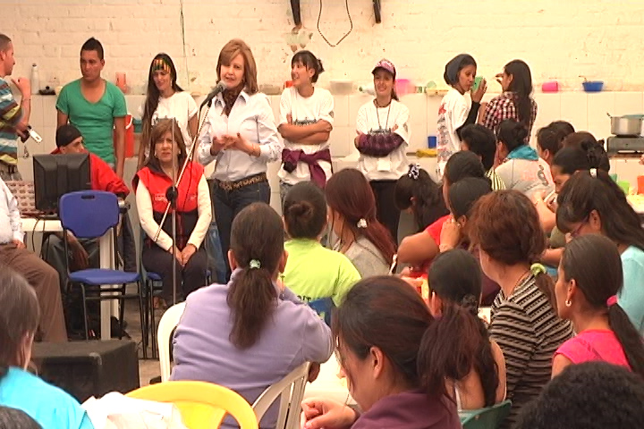

Casi un centenar de mujeres privadas de la libertad de la Cárcel Judicial de Pasto, recibieron kits de aseo gracias a la campaña “Compartiendo contigo una mano amiga”, emprendida desde el Despacho de la Gestora Social Patricia Mazuera del Hierro y la Oficina de Género de la Administración Local.

Durante la jornada la asistentes disfrutaron y compartieron junto a la Primera Dama, un show musical y otras sorpresas que fueron llevadas con ocasión de las recientes festividades de la Virgen de Las Mercedes patrona celestial de las reclusas. De igual forma, se realizó la presentación artística de la agrupación de Medellín Flor de Lotto y los jóvenes vinculados en el tema de HIP-HOP y Feminidad quienes pintaron un mural en el pabellón femenino.

La Gestora Social Patricia Mazuera del Hierro y la Jefa de la Oficina de Género, Silvia Meneses Camino agradecieron en nombre de la Alcaldía de Pasto, a las instituciones y comunidad en general quienes donaron artículos de aseo para la campaña que cumplió con la meta de entregar 120 kits.

Finalmente el director de la cárcel Fernando Portilla, destacó el gesto de solidaridad hacia esta comunidad. “Año tras año las mujeres han recibido con gran entusiasmo estas ayudas y las actividades de entretenimiento. En nombre de ellas le doy las gracias a la Primera Dama por su labor y compromiso con las personas que realmente necesitan ayuda”.

JÓVENES ARTISTAS PLASMARON A TRAVÉS DEL GRAFITIS, MENSAJES DE RESPETO

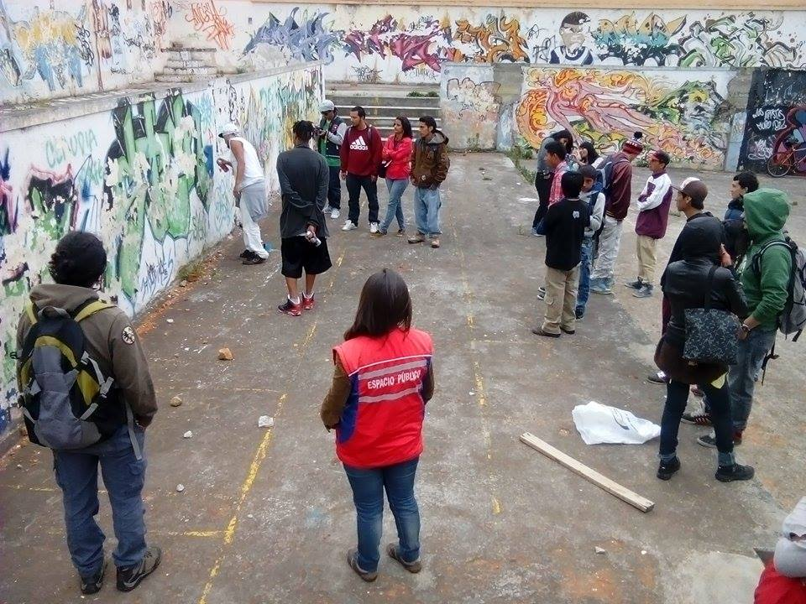

La Dirección Administrativa de Espacio Público con el apoyo de los estudiantes de sociología de la Universidad de Nariño, realizaron el acompañamiento a jóvenes artistas quienes plasmaron su creatividad a través del grafitis en los murales del antiguo mercado del barrio Obrero, la jornada se cumplió en el desarrollo de la programación del evento Encuentros Hip-Hop por la paz informó el director de la dependencia, Álvaro Ramos Pantoja.

“Creemos que las manifestaciones artísticas como el grafitis son importantes que se apoyen desde la Alcaldía de Pasto, por eso invitamos a otros jóvenes a que se vinculen a nuestras campañas de cultura ciudadana en las que buscamos resaltar el respeto por los peatones y los espacios comunes”, expresó el funcionario.

Contacto: Director de Espacio Público, Álvaro Ramos Pantoja. Celular: 3155817981

ESTUDIANTES SE CONVIERTEN EN DEFENSORES DE LOS RECURSOS AMBIENTALES

Dentro del fortalecimiento de los Proyectos Escolares Ambientales de los diferentes establecimientos del municipio, la Secretaría de Gestión Ambiental adelanta capacitaciones para que los niños, niñas y adolescentes aprendan sobre la producción de material vegetal y abono orgánico que se genera en el Vivero Municipal, así como también incentivar el cambio cultural sobre manejo de residuos sólidos.

Profesionales de la dependencia visitaron la Institución Educativa Nuestra Señora de Las Lajas para formar a los estudiantes como defensores de los recursos ambientales. El coordinador del área de ciencias naturales Jorge García, señaló que la jornada en la institución fue importante puesto que los alumnos comprendieron el alcance que tiene su aporte en el cuidado del medio ambiente.

“La actividad será un referente para sus vidas ya que enfatizamos en que el aporte de cada ser humano es un apoyo para mantener con vida nuestro planeta tierra”, precisó el docente. Las capacitaciones continuarán en las instituciones Santa Teresita de Catambuco e ITSIM.

Contacto: Secretaria de Gestión Ambiental, Miriam Herrera Romo. Celular: 3117146594

TALLERES OCIO OCUPACIONAL Y PRODUCTIVO PARA PERSONAS MAYORES

La Secretaría de Bienestar Social a través de la Subsecretaría de Gestión y Proyectos, responsable del programa Adulto Mayor, desarrolla la fase final de los talleres ocio ocupacional y productivo con los beneficiarios del proceso. Jenith Coral coordinadora del Programa Adulto Mayor, indicó que más de 400 personas de las diferentes comunas y corregimientos del municipio, se han capacitado durante el mes de septiembre y continuarán en octubre y noviembre.

María Rovira Tovar beneficiaria del programa, agradeció a la Alcaldía de Pasto por los talleres. “Las actividades nos ayudan mucho ya que nos sentimos útiles a la sociedad y podemos demostrar nuestras habilidades manuales”.

Las capacitaciones estarán enfocadas en arte barroco, arreglos navideños y elaboración de trapeadores. “Los talleres se desarrollan en horas de la mañana y tarde en las diferentes localidades, donde los funcionarios de la Secretaría de Bienestar Social se desplazan disponiendo de la totalidad de los materiales requeridos”, explicó Jenith Coral.

Pasto Transformación Productiva

María Paula Chavarriaga Rosero

Jefe Oficina de Comunicación Social
Alcaldía de Pasto

